《操作系统》课程实验报告
实验名称 | 消息的创建、发送与接收 |  |  |  |  | 实验序号 | 4
姓 名 | 吴伟玲 | 系院专业 | 信管 | 班 级 | 15 | 学 号 | 10207150468
实验日期 | 2012年12月 |  | 指导教师 | 丘文峰 |  | 成 绩
一、实验目的和要求
1.学会创建消息和共享区；
2.比较消息与共享区这两种消息机制的异同。
二、实验预习内容
1．《实验指导》

三、实验设备
配置名 配置参数
硬盘 ≥8GB
内存 ≥1GB
磁盘文件格式NTFS, 以支持大的镜像文件操作系统Win32 XP +
软件 VirtualBox Red Hat Linux Server ISO安装软件包。
四、实验内容及步骤
1.消息的创建、发送和接收
使用系统调用msgget()，msgsnd(), msgrev()及msgctl()编制一长度为1K的消息发送和 接收的程序。
·为便于操作和观察结果，用一个程序作为“引子”，先后fork()两个子进程, SERVER和 CLIENT，进行通信；
·SERVER端建立一个Key为75的消息队列，等待其他进程发来的消息。当遇到类型为1的消息， 则作为结束信号，取消该队列，并退出SERVER。 SERVER每接收到一个消息后显示一句"(server)rfeceived"；
·CLIENT端使用key为75的消息队列，先后发送类型从10到1的消息，然后那家出。 最后一个消息，即是SERVER端需要的结束信号。CLIENT每发送一条消息后显示一句"(client)sent"；
·父进程在SERVER和CLIENT均退出后结束。

2. 共享存储区的创建，附接和断接
使用系统调用shmget(), sgmat(), smgdt(), shmctl()，编制一个与上述相同功能的程序
·为便于操作和观察结果，用一个程序作为“引子”，先后fork()两个子进程, SERVER和 CLIENT，进行通信
·SERVER端建立一个Key为75的共享区，并将第一个字节置为-1， 作为数据空的标志。等待其 他进程发来的消息。当该字节的值发生变化时，表示收到了信息，进行处理然后再次把它的值设为 -1。如果遇到的值为0，则视为结束信号，取消该队列，并退出SERVER。SERVER每接收到一次数据 后显示"(server)received"。
·CLIENT端建立一个Key为75的共享区，当共享取得第一个字节为-1时，SERVER端空闲，可发送 请求。CLIENT随即填入9到0。期间等待SERVER端的再次空闲。进行完这些操作后，CLIENT退出。 CLIENT每发送一次数据后显示"(client)sent"。
·父进程在SERVER和CLIENT均退出后结束。
五、实验结果、分析与心得
1.输出结果有以下两种情况：
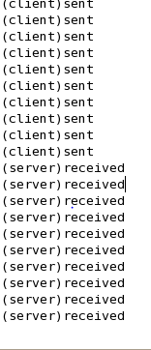

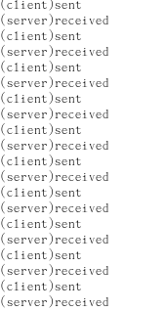
2.实验出现了3种情况：
(1)延时0.1s左右依次输出：
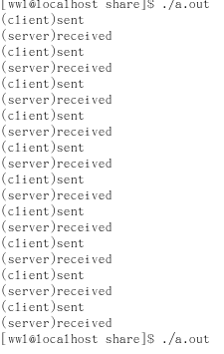
（2）延时0.1s左右输出：
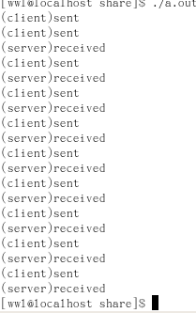
（3）无输出，但程序又无法结束：
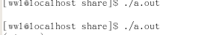
分析：利用消息进行进程通信时，消息的发送进程和接收进程并不完全同步。但是利用共享区发送信息，两个进程间实现了同步，接收进程要等待发送进程发送后才能接收，而发送进程在发送后也要等待接收进程接收信息，并把共享区置-1后才能再次发送。两者间可能因等待对方而进入休眠，存在时间上的延迟。
教师评语：

成绩:

教师签字：

实验报告编写说明：

- 实验名称和实验编号：填写以所用实验指导书内容为准；
- 系院专业：填写学生所在的系院和专业中文名称，可以简述（如计算机科学与技术）；
- 班级：填写学生所在的自然班号（7位）；
- 实验目的和要求、实验项目摘要：填写以所用实验指导书内容为准；
- 实验预习内容：填写学生实验前所做的准备情况（包括资料查阅和上机预学）；
- 实验结果与分析：填写实验结果完成情况和实验中所遇问题及解决方法（或体会）；
- 成绩：由指导教师填写，采用中文五级制。

注：* 实验报告填写时，注意输入信息的字体格式（宋体、五号），如果用复制应采用选择性粘贴的 “无格式文本”方法完成；
* 实验结果文件另外送交存档（文件目录存储结构由指导教师指定）。

